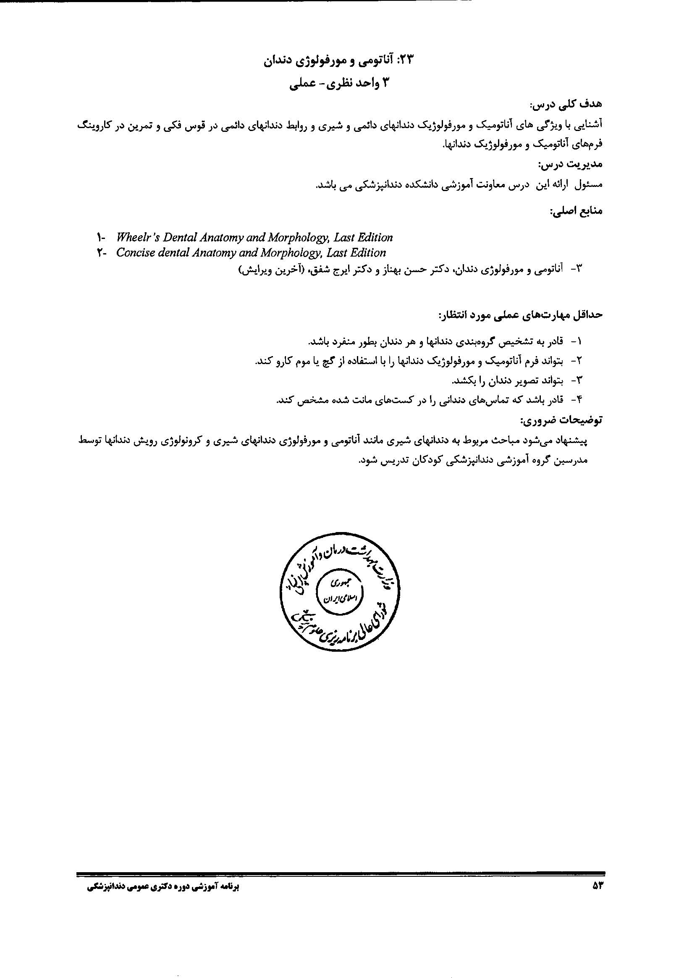

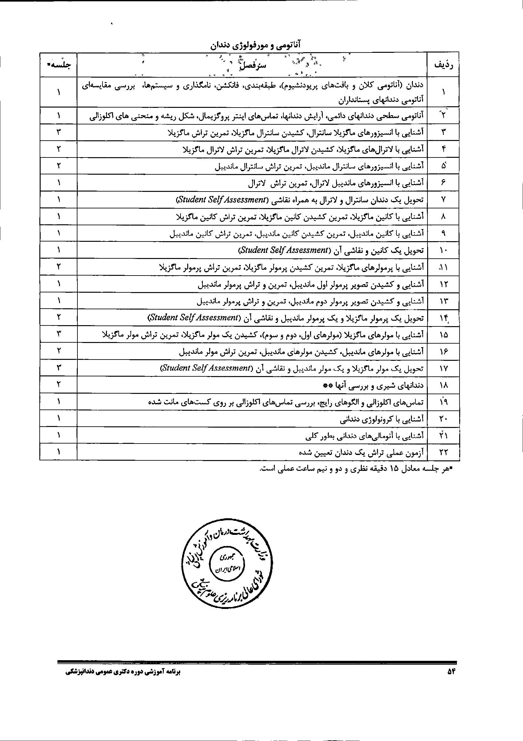

بسمه تعالی
فرم طرح درس :

نام و کد درس : اناتومی و مورفولوژی دندان 23 رشته و مقطع تحصیلی : دندانپزشکی- دکتری حرفه ای ترم: سوم
نیمسال اول / دوم / تابستان:دوم روز و ساعت برگزاری : ارائه شده در سامانه و پری کلینیک بخش پروتزهای دندانی
محل برگزاری: دانشکده دندانپزشکی– پری کلینیک بخش پروتزهای دندانی
تعداد و نوع واحد ( نظری / عملی ) :واحد- عملی دروس پیش نیاز : _
شماره تماس دانشکده: 3355965 داخلی 269

هدف کلی
آشنایی با مورفولوژی دندان ها

اهداف ویژه
دانشجویان باید پس از طی دوره قادر باشند :
1-با اصطلاحات دندانی اشنا باشند.
2-قادر به شماره گذاری دندان ها با سیستم های مختلف باشند.
3-اشنا با ویژگی های دندان ها از نماهای مختلف باشند.
4-با بحث و بررسی به درک درستی از مراحل تراش دندان ها برسند.
5- دندان های فک بالا و پایین را از هم تشخیص بدهند.
6-داندان های سمت راست را از چپ تشخیص بدهند.
7-قادر به تراش دندان ها روی گچ و موم باشند.

وظایف و تکالیف دانشجو
حضور فعال و به موقع
ارایه ی کنفرانس
شرکت در بحث ها
تراش دندان ها روی گچ و موم

روش ارزشیابی
حضور منظم
کیفیت کنفرانس
مشارکت فعال
تحویل کار مناسب

منابع

Woelfel's Dental Anatomy 9th Ed

جلسه ی اول

هدف کلی : اشنایی با اصطلاحات درک مورفولوژی دندانها

اهداف اختصاصی | حیطه های اهداف | فعالیت استاد | فعالیت دانشجو | عرصه یادگیری | زمان | رسانه کمک آموزشی | روش ارزیابی
انتظار می رود درپایان جلسه دانشجو بتواند  - ساختار احاطه کننده دندان ها را با 80 %صحت توضیح دهد  - قوس های فکی و کوادرانت ها و میدلاین را با 100 %صحت بیان کند.  - فانکشن دندان ها و اکلوژن را با60 % صحت شرح دهد  - تاج آناتومیکی و کلینیکی را با 100 %صحت شرح دهد  - ریشه آناتومیکی و کلینیکی را با 100 %صحت شرح دهد  - مینا و عاج و سمان و حفره پالپ و اجزاء آن را با80 %صحت توضیح دهد.  - دندان های شیری و اجزاء آن را با 100 %صحت نام ببرد.  - دندان های دائمی و اجزاء آن را با 100 %صحت نام ببرد.  - دندان ها را با سیستم های یونیورسال، پالمر و .I.D.F با 100% صحت نام ببرد.  - سطوح مختلف دندانی و اجزائ تشکیل دهنده هر سطح را با 100 % صحت نام ببرد. | شناختی  شناختی  شناختی  مهارتی | سخنرانی و تشویق دانشجویان برای مشارکت بیشتر | شرکت فعال در کلاس و مشارکت در بحث | پری کلینیک پروتز | 3 ساعت | ویدئو اموزشی-مدل-کامپیوتر-وایت بورد | حضور منظم_مشارکت فعال_کیفیت کنفرانس_تحویل کار مناسب

- سیاست مسئول دوره در مورد برخورد با غیبت و تاخیر دانشجو در بخش : گزارش به اداره آموزش

جلسه ی دوم

هدف کلی : اشنایی با ویژگی ها و مراحل تراش دندان های سانترال

اهداف اختصاصی | حیطه های اهداف | فعالیت استاد | فعالیت دانشجو | عرصه یادگیری | زمان | رسانه کمک آموزشی | روش ارزیابی
انتظار می رود درپایان جلسه دانشجو بتواند  1.دندان سانترال بالا و پایین را بر اساس سیستم های مختلف شماره گذاری کند.  2.ویژگی های دندان های سانترال بالا و پایین و تفاوت ها را توضیح دهد.  3. مراحل تراش دندان های سانترال بالا و پایین را بداند.  4.دندان سانترال بالا و پایین را بتواند روی گچ و موم تراش بدهد. | شناختی  شناختی  شناختی  مهارتی |  |  | پری کلینیک پروتز | 3 ساعت | ویدئو اموزشی-مدل-کامپیوتر-وایت بورد | حضور منظم_مشارکت فعال_کیفیت کنفرانس_تحویل کار مناسب
 | شناختی  شناختی  شناختی  مهارتی | مشخص کردن گروه های کنفرانس دانشجویان | دانشجویان مسئول در مورد ویژگی های دندان های سانترال بالا و پایین و تفاوت ها کنفرانس ارائه میدهند
 | شناختی  شناختی  شناختی  مهارتی | توصیحات اولیه در مورد ویژگی های دندان های سانترال بالا و پایین و تفاوت ها | در مورد ویژگی های دندان های سانترال بالا و پایین و تفاوت ها بحث می کنند
 | شناختی  شناختی  شناختی  مهارتی | تشویق دانشجویان به مشارکت | تراش دندان های سانترال بالا و پایین روی گچ و موم
 | شناختی  شناختی  شناختی  مهارتی | توضیح تراش به صورت عملی
 | شناختی  شناختی  شناختی  مهارتی | نظارت بر عملکرد دانشجو و بیان اشکالات تراش
 | شناختی  شناختی  شناختی  مهارتی | خلاصه و جمع بندی انجام می شود

جلسه دوم

هدف کلی : اشنایی با ویژگی ها و مراحل تراش دندان های لترال

اهداف اختصاصی | حیطه های اهداف |  | فعالیت استاد | فعالیت دانشجو | عرصه یادگیری | زمان | رسانه کمک آموزشی | روش ارزیابی
انتظار می رود درپایان جلسه دانشجو بتواند  1.دندان لترال بالا و پایین را بر اساس سیستم های مختلف شماره گذاری کند.  2.ویژگی های دندان های لترال بالا و پایین و تفاوت ها را توضیح دهد.  3. مراحل تراش دندان های لترال بالا و پایین را بداند.  4.دندان لترال بالا و پایین را بتواند روی گچ و موم تراش بدهد. |  | شناختی  شناختی  شناختی  مهارتی | مشخص کردن گروه های کنفرانس دانشجویان | دانشجویان مسئول در مورد ویژگی های دندان های لترال بالا و پایین و تفاوت ها کنفرانس ارائه میدهند | پری کلینیک پروتز | 3 ساعت | ویدئو اموزشی-مدل-کامپیوتر-وایت بورد | حضور منظم_مشارکت فعال_کیفیت کنفرانس _تحویل کار مناسب
 |  | شناختی  شناختی  شناختی  مهارتی | توصیحات اولیه در مورد ویژگی های دندان های لترال بالا و پایین و تفاوت ها | در مورد ویژگی های دندان های لترال بالا و پایین و تفاوت ها بحث می کنند
 |  | شناختی  شناختی  شناختی  مهارتی | تشویق دانشجویان به مشارکت | تراش دندان های لترال بالا و پایین روی گچ و موم
 |  | شناختی  شناختی  شناختی  مهارتی | توضیح تراش به صورت عملی
 |  |  | نظارت بر عملکرد دانشجو و بیان اشکالات تراش
 |  |  | خلاصه و جمع بندی انجام می شود

- سیاست مسئول دوره در مورد برخورد با غیبت و تاخیر دانشجو در کلاس درس : گزارش به اداره آموزش

جلسه سوم

هدف کلی : اشنایی با ویژگی ها و مراحل تراش دندان های کانین

اهداف اختصاصی | حیطه های اهداف |  | فعالیت استاد | فعالیت دانشجو | عرصه یادگیری | زمان | رسانه کمک آموزشی | روش ارزیابی
انتظار می رود درپایان جلسه دانشجو بتواند  1.دندان کانین بالا و پایین را بر اساس سیستم های مختلف شماره گذاری کند.  2.ویژگی های دندان های کانین بالا و پایین و تفاوت ها را توضیح دهد.  3. مراحل تراش دندان های کانین بالا و پایین را بداند.  4.دندان کانین بالا و پایین را بتواند روی گچ و موم تراش بدهد. |  | شناختی  شناختی  شناختی  مهارتی | مشخص کردن گروه های کنفرانس دانشجویان | دانشجویان مسئول در مورد ویژگی های دندان های کانین بالا و پایین و تفاوت ها کنفرانس ارائه میدهند | پری کلینیک پروتز | 3 ساعت | ویدئو اموزشی-مدل-کامپیوتر-وایت بورد | حضور منظم_مشارکت فعال_کیفیت کنفرانس _تحویل کار مناسب
 |  | شناختی  شناختی  شناختی  مهارتی | توصیحات اولیه در مورد ویژگی های دندان های کانین بالا و پایین و تفاوت ها | در مورد ویژگی های دندان های کانین بالا و پایین و تفاوت ها بحث می کنند
 |  | شناختی  شناختی  شناختی  مهارتی | تشویق دانشجویان به مشارکت | تراش دندان های کانین بالا و پایین روی گچ و موم
 |  | شناختی  شناختی  شناختی  مهارتی | توضیح تراش به صورت عملی
 |  |  | نظارت بر عملکرد دانشجو و بیان اشکالات تراش
 |  |  | خلاصه و جمع بندی انجام می شود

- سیاست مسئول دوره در مورد برخورد با غیبت و تاخیر دانشجو در کلاس درس : گزارش به اداره آموزش

جلسه چهارم

هدف کلی : اشنایی با ویژگی ها و مراحل تراش دندان پرمولر اول بالا

اهداف اختصاصی | حیطه های اهداف |  | فعالیت استاد | فعالیت دانشجو | عرصه یادگیری | زمان | رسانه کمک آموزشی | روش ارزیابی
انتظار می رود درپایان جلسه دانشجو بتواند  1.دندان پرمولر اول بالا را بر اساس سیستم های مختلف شماره گذاری کند.  2.ویژگی های دندان پرمولر اول بالا را توضیح دهد.  3. مراحل تراش دندان پرمولر اول بالا را بداند.  4.دندان پرمولر اول بالا را بتواند روی گچ و موم تراش بدهد. |  | شناختی  شناختی  شناختی  مهارتی | مشخص کردن گروه های کنفرانس دانشجویان | دانشجوی مسئول در مورد ویژگی های دندان پرمولر اول بالا کنفرانس ارائه میدهد | پری کلینیک پروتز | 3 ساعت | ویدئو اموزشی-مدل-کامپیوتر-وایت بورد | حضور منظم_مشارکت فعال_کیفیت کنفرانس _تحویل کار مناسب
 |  | شناختی  شناختی  شناختی  مهارتی | توصیحات اولیه در مورد ویژگی های دندان پرمولر اول بالا | در مورد ویژگی های دندان پرمولر اول بالا بحث می کنند
 |  | شناختی  شناختی  شناختی  مهارتی | تشویق دانشجویان به مشارکت | تراش دندان پرمولر اول بالا روی گچ و موم
 |  | شناختی  شناختی  شناختی  مهارتی | توضیح تراش به صورت عملی
 |  |  | نظارت بر عملکرد دانشجو و بیان اشکالات تراش
 |  |  | خلاصه و جمع بندی انجام می شود

- سیاست مسئول دوره در مورد برخورد با غیبت و تاخیر دانشجو در کلاس درس : گزارش به اداره آموزش

جلسه پنجم

هدف کلی : اشنایی با ویژگی ها و مراحل تراش دندان پرمولر اول پایین

اهداف اختصاصی | حیطه های اهداف |  | فعالیت استاد | فعالیت دانشجو | عرصه یادگیری | زمان | رسانه کمک آموزشی | روش ارزیابی
انتظار می رود درپایان جلسه دانشجو بتواند  1.دندان پرمولر اول پایین را بر اساس سیستم های مختلف شماره گذاری کند.  2.ویژگی های دندان پرمولر اول پایین و تفاوت ها با پرمولر اول بالا را توضیح دهد.  3. مراحل تراش دندان پرمولر اول پایینرا بداند.  4.دندان پرمولر اولپایین را بتواند روی گچ و موم تراش بدهد. |  | شناختی  شناختی  شناختی  مهارتی | مشخص کردن گروه های کنفرانس دانشجویان | دانشجویان مسئول در مورد ویژگی های دندان پرمولر اول پایین و تفاوت ها با دندان پرمولر اول بالا کنفرانس ارائه میدهند | پری کلینیک پروتز | 3 ساعت | ویدئو اموزشی-مدل-کامپیوتر-وایت بورد | حضور منظم_مشارکت فعال_کیفیت کنفرانس _تحویل کار مناسب
 |  | شناختی  شناختی  شناختی  مهارتی | توصیحات اولیه در مورد ویژگی های دندان پرمولر اول پایین و تفاوت ها با پرمولر اول بالا | در مورد ویژگی های دندان پرمولر اول پایین و تفاوت ها با پرمولر اول بالا بحث می کنند
 |  | شناختی  شناختی  شناختی  مهارتی | تشویق دانشجویان به مشارکت | تراش دندان پرمولر اول پایین روی گچ و موم
 |  | شناختی  شناختی  شناختی  مهارتی | توضیح تراش به صورت عملی
 |  |  | نظارت بر عملکرد دانشجو و بیان اشکالات تراش
 |  |  | خلاصه و جمع بندی انجام می شود

- سیاست مسئول دوره در مورد برخورد با غیبت و تاخیر دانشجو در کلاس درس : گزارش به اداره آموزش

جلسه ششم

هدف کلی : اشنایی با ویژگی ها و مراحل تراش دندان های پرمولر دوم

اهداف اختصاصی | حیطه های اهداف |  | فعالیت استاد | فعالیت دانشجو | عرصه یادگیری | زمان | رسانه کمک آموزشی | روش ارزیابی
انتظار می رود درپایان جلسه دانشجو بتواند  1.دندان های پرمولر دوم بالا و پایین را بر اساس سیستم های مختلف شماره گذاری کند.  2.ویژگی های دندان های پرمولر دوم بالا و پایین و تفاوت ها را توضیح دهد.  3. مراحل تراش دندان های پرمولر دوم بالا و پایین را بداند.  4.دندان های پرمولر دوم بالا و پایین را بتواند روی گچ و موم تراش بدهد. |  | شناختی  شناختی  شناختی  مهارتی | مشخص کردن گروه های کنفرانس دانشجویان | دانشجویان مسئول در مورد ویژگی های دندان های پرمولر دوم بالا وپایین و تفاوت ها کنفرانس ارائه میدهند | پری کلینیک پروتز | 3 ساعت | ویدئو اموزشی-مدل-کامپیوتر-وایت بورد | حضور منظم_مشارکت فعال_کیفیت کنفرانس _تحویل کار مناسب
 |  | شناختی  شناختی  شناختی  مهارتی | توصیحات اولیه در مورد ویژگی های دندان های پرمولر دوم بالا و پایین و تفاوت ها | در مورد ویژگی های دندان های پرمولر دوم بالا و پایین و تفاوت ها بحث می کنند
 |  | شناختی  شناختی  شناختی  مهارتی | تشویق دانشجویان به مشارکت | تراش دندان های پرمولر دوم بالا و پایین روی گچ و موم
 |  | شناختی  شناختی  شناختی  مهارتی | توضیح تراش به صورت عملی
 |  |  | نظارت بر عملکرد دانشجو و بیان اشکالات تراش
 |  |  | خلاصه و جمع بندی انجام می شود

- سیاست مسئول دوره در مورد برخورد با غیبت و تاخیر دانشجو در کلاس درس : گزارش به اداره آموزش

جلسه هفتم

هدف کلی : اشنایی با ویژگی ها و مراحل تراش دندان مولر اول بالا

اهداف اختصاصی | حیطه های اهداف |  | فعالیت استاد | فعالیت دانشجو | عرصه یادگیری | زمان | رسانه کمک آموزشی | روش ارزیابی
انتظار می رود درپایان جلسه دانشجو بتواند  1.دندان مولر اول بالا را بر اساس سیستم های مختلف شماره گذاری کند.  2.ویژگی های دندان مولر اول بالا را توضیح دهد.  3. مراحل تراش دندان مولر اول بالا را بداند.  4.دندان مولر اول بالا را بتواند روی گچ و موم تراش بدهد. |  | شناختی  شناختی  شناختی  مهارتی | مشخص کردن گروه های کنفرانس دانشجویان | دانشجوی مسئول در مورد ویژگی های دندان مولر اول بالا کنفرانس ارائه میدهد | پری کلینیک پروتز | 3 ساعت | ویدئو اموزشی-مدل-کامپیوتر-وایت بورد | حضور منظم_مشارکت فعال_کیفیت کنفرانس _تحویل کار مناسب
 |  | شناختی  شناختی  شناختی  مهارتی | توصیحات اولیه در مورد ویژگی های دندان مولر اول بالا | در مورد ویژگی های دندان های مولر اول بالا بحث می کنند
 |  | شناختی  شناختی  شناختی  مهارتی | تشویق دانشجویان به مشارکت | تراش دندان مولر اول بالا روی گچ و موم
 |  | شناختی  شناختی  شناختی  مهارتی | توضیح تراش به صورت عملی
 |  |  | نظارت بر عملکرد دانشجو و بیان اشکالات تراش
 |  |  | خلاصه و جمع بندی انجام می شود

- سیاست مسئول دوره در مورد برخورد با غیبت و تاخیر دانشجو در کلاس درس : گزارش به اداره آموزش

جلسه هشتم

هدف کلی : اشنایی با ویژگی ها و مراحل تراش دندان مولر اول پایین

اهداف اختصاصی | حیطه های اهداف |  | فعالیت استاد | فعالیت دانشجو | عرصه یادگیری | زمان | رسانه کمک آموزشی | روش ارزیابی
انتظار می رود درپایان جلسه دانشجو بتواند  1.دندان مولر اول پایین را بر اساس سیستم های مختلف شماره گذاری کند.  2.ویژگی های دندان مولر اول پایین و تفاوت ها با مولر اول بالا را توضیح دهد.  3. مراحل تراش دندان مولر اول پایین را بداند.  4.دندان مولر اول پایین را بتواند روی گچ و موم تراش بدهد. |  | شناختی  شناختی  شناختی  مهارتی | مشخص کردن گروه های کنفرانس دانشجویان | دانشجویان مسئول در مورد ویژگی های دندان مولر اول پایین و تفاوت ها با دندان مولر اول بالا کنفرانس ارائه میدهند | پری کلینیک پروتز | 3 ساعت | ویدئو اموزشی-مدل-کامپیوتر-وایت بورد | حضور منظم_مشارکت فعال_کیفیت کنفرانس _تحویل کار مناسب
 |  | شناختی  شناختی  شناختی  مهارتی | توصیحات اولیه در مورد ویژگی های دندان مولر اول پایین و تفاوت ها با مولر اول بالا | در مورد ویژگی های دندان مولر اول پایین و تفاوت ها با مولر اول بالا بحث می کنند
 |  | شناختی  شناختی  شناختی  مهارتی | تشویق دانشجویان به مشارکت | تراش دندان مولر اول پایین روی گچ و موم
 |  | شناختی  شناختی  شناختی  مهارتی | توضیح تراش به صورت عملی
 |  |  | نظارت بر عملکرد دانشجو و بیان اشکالات تراش
 |  |  | خلاصه و جمع بندی انجام می شود

- سیاست مسئول دوره در مورد برخورد با غیبت و تاخیر دانشجو در کلاس درس : گزارش به اداره آموزش

جلسه نهم

هدف کلی : اشنایی با ویژگی ها و مراحل تراش دندان مولر دوم بالا

اهداف اختصاصی | حیطه های اهداف |  | فعالیت استاد | فعالیت دانشجو | عرصه یادگیری | زمان | رسانه کمک آموزشی | روش ارزیابی
انتظار می رود درپایان جلسه دانشجو بتواند  1.دندان مولر دوم بالا را بر اساس سیستم های مختلف شماره گذاری کند.  2.ویژگی های دندان مولر دوم بالا را توضیح دهد.  3. مراحل تراش دندان مولر دوم بالا را بداند.  4.دندان مولر دوم بالا را بتواند روی گچ و موم تراش بدهد. |  | شناختی  شناختی  شناختی  مهارتی | مشخص کردن گروه های کنفرانس دانشجویان | دانشجوی مسئول در مورد ویژگی های دندان مولر دوم بالا کنفرانس ارائه میدهد | پری کلینیک پروتز | 3 ساعت | ویدئو اموزشی-مدل-کامپیوتر-وایت بورد | حضور منظم_مشارکت فعال_کیفیت کنفرانس _تحویل کار مناسب
 |  | شناختی  شناختی  شناختی  مهارتی | توصیحات اولیه در مورد ویژگی های دندان مولر دومبالا | در مورد ویژگی های  دندا ن های مولر دوم بالا بحث می کنند
 |  | شناختی  شناختی  شناختی  مهارتی | تشویق دانشجویان به مشارکت | تراش دندان مولر دوم بالا روی گچ و موم
 |  | شناختی  شناختی  شناختی  مهارتی | توضیح تراش به صورت عملی
 |  |  | نظارت بر عملکرد دانشجو و بیان اشکالات تراش
 |  |  | خلاصه و جمع بندی انجام می شود

- سیاست مسئول دوره در مورد برخورد با غیبت و تاخیر دانشجو در کلاس درس : گزارش به اداره آموزش

جلسه دهم

هدف کلی : اشنایی با ویژگی ها و مراحل تراش دندان مولر دوم پایین

اهداف اختصاصی | حیطه های اهداف |  | فعالیت استاد | فعالیت دانشجو | عرصه یادگیری | زمان | رسانه کمک آموزشی | روش ارزیابی
انتظار می رود درپایان جلسه دانشجو بتواند  1.دندان مولر دوم پایین را بر اساس سیستم های مختلف شماره گذاری کند.  2.ویژگی های دندان مولر دوم پایین و تفاوت ها با مولر دوم بالاو مولر های اول را توضیح دهد.  3. مراحل تراش دندان مولر دومپایین را بداند.  4.دندان مولر دوم پایین را بتواند روی گچ و موم تراش بدهد. |  | شناختی  شناختی  شناختی  مهارتی | مشخص کردن گروه های کنفرانس دانشجویان | دانشجویان مسئول در مورد ویژگی های دندان مولر دوم پایین و تفاوت ها با دندان مولر دوم بالا و مولر های اول کنفرانس ارائه میدهند | پری کلینیک پروتز | 3 ساعت | ویدئو اموزشی-مدل-کامپیوتر-وایت بورد | حضور منظم_مشارکت فعال_کیفیت کنفرانس _تحویل کار مناسب
 |  | شناختی  شناختی  شناختی  مهارتی | توصیحات اولیه در مورد ویژگی های دندان مولر دوم پایین و تفاوت ها با دندان مولر دوم بالا و مولر های اول | در مورد ویژگی های دندان مولر دوم پایین و تفاوت ها با دندان مولر دوم بالا و مولر های اول بحث می کنند
 |  | شناختی  شناختی  شناختی  مهارتی | تشویق دانشجویان به مشارکت | تراش دندان مولردوم پایین روی گچ و موم
 |  | شناختی  شناختی  شناختی  مهارتی | توضیح تراش به صورت عملی
 |  |  | نظارت بر عملکرد دانشجو و بیان اشکالات تراش
 |  |  | خلاصه و جمع بندی انجام می شود

- سیاست مسئول دوره در مورد برخورد با غیبت و تاخیر دانشجو در کلاس درس : گزارش به اداره آموزش

